电脑端网络视频系统安装和使用流程
- 在浏览器内进入网址：http://spxt.ustc.edu.cn
- 点击进入“下载中心”
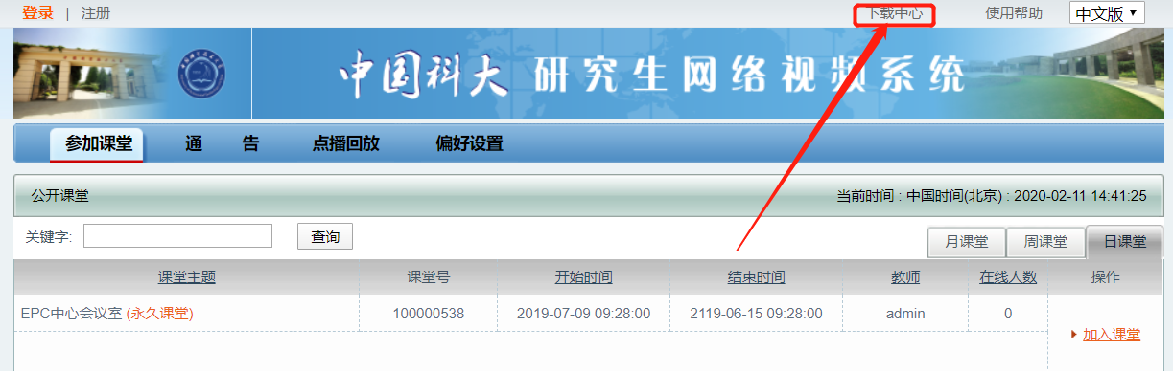
- 选择适用于自己系统的软件版本。
Windows 用户在“下载中心”界面单击“点击下载”，将会下载文件vcsinstall_spxt.ustc.edu.cn-.exe
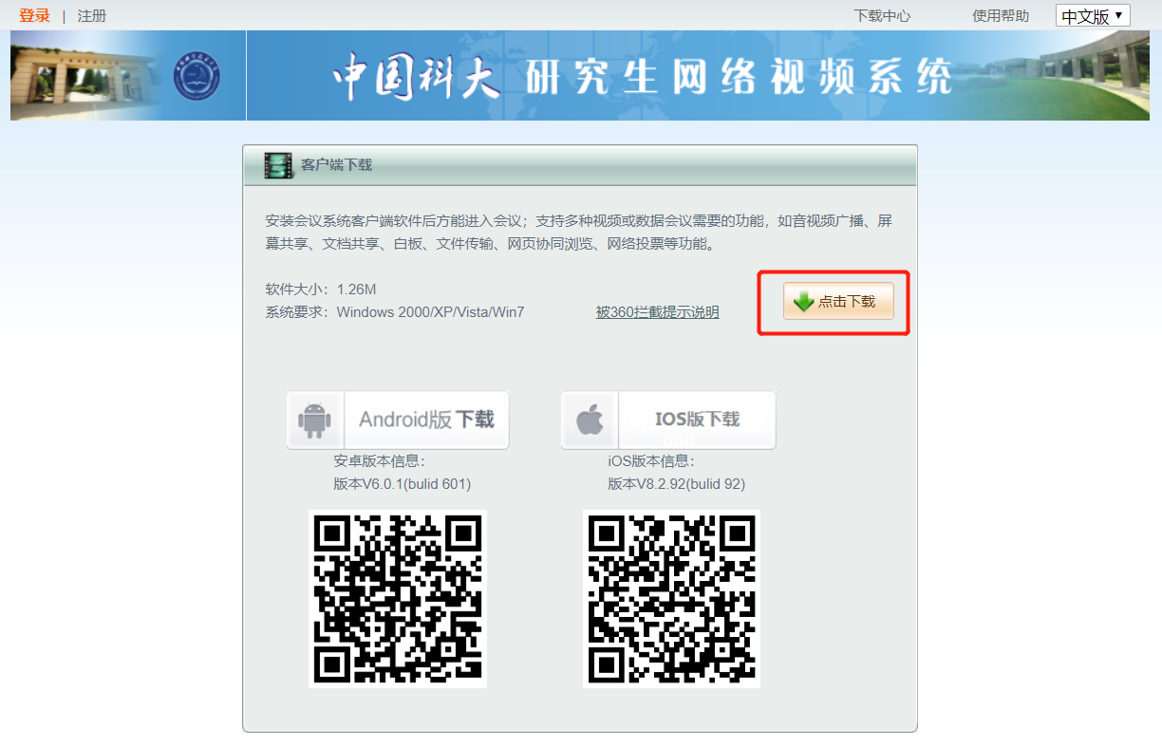
- 电脑端下载完成后打开该文件，完成软件安装

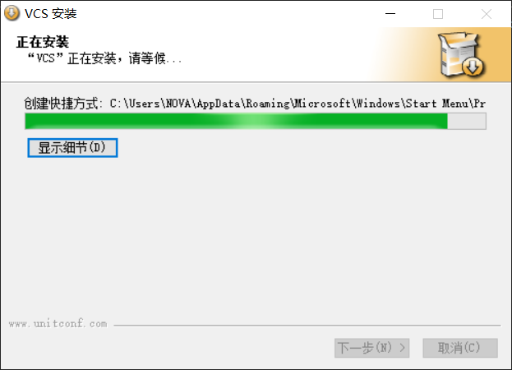
- 安装完成后再次打开网址：http://spxt.ustc.edu.cn，找到“中科大先研院会议室”，点击“加入课堂”按钮
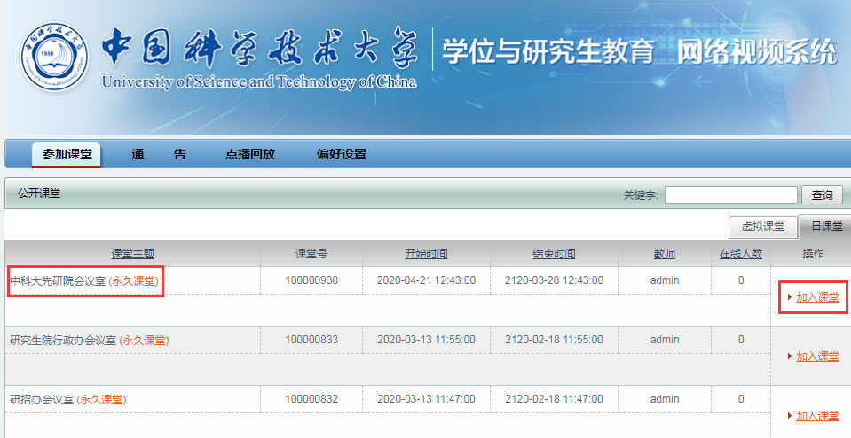
- 输入用户名和密码。（无需注册，用户名需填写真实姓名，密码为123456）
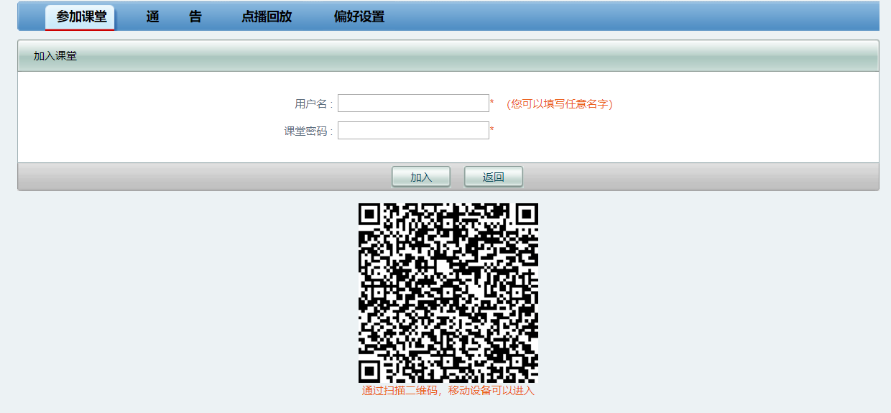

- 登陆后点击“直接启动”按钮
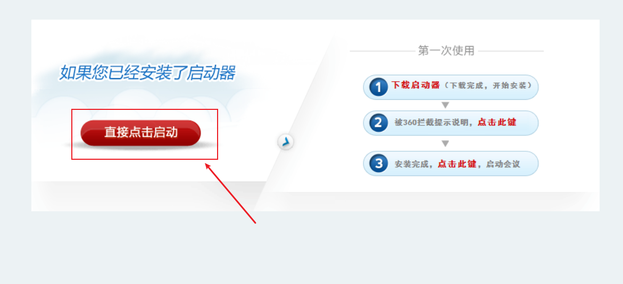

浏览器可能会弹出跳转应用请求窗口。这里以chrome浏览器为例，点击“打开 多方互动启动器”按钮，会议视频应用将被打开（edge也会弹出该对话框，而搜狗浏览器测试没有显示该弹框直接跳到一下步）
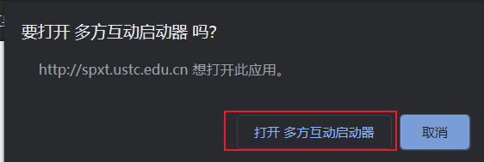
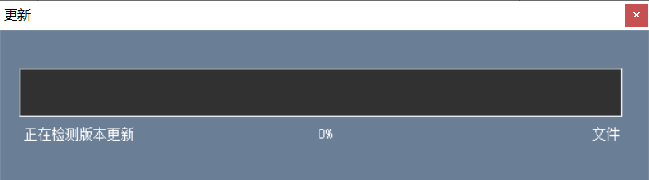

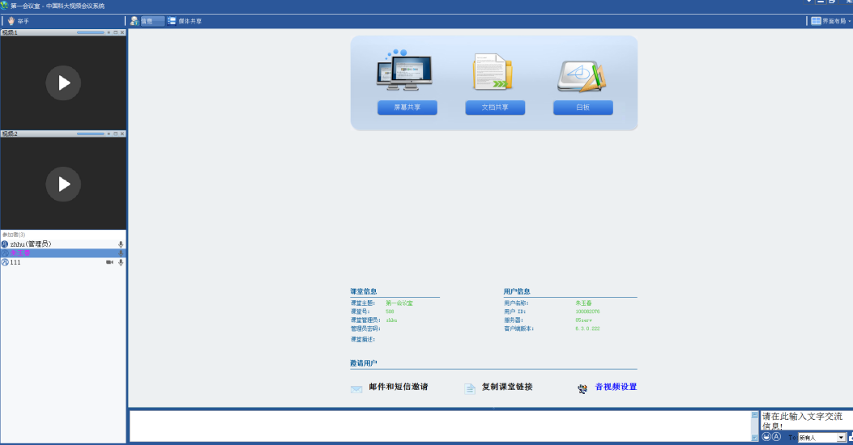

- 点击“音视频设置”进行测试。测试正常即可。
